Муниципальное бюджетное общеобразовательное учреждение
«Березовская основная общеобразовательная школа»
Ибресинского муниципального округа
Чувашской Республики

Методическая разработка
внеурочного занятия
«Такие разные собаки»
по курсу «Мы - твои друзья»

Составитель:
Арсентьева Наталья Николаевна
учитель начальных классов

п. Берёзовка -2023
Тема занятия: «Такие разные собаки»
Цель: познакомить обучающихся с некоторыми породами собак, их ролью в жизни человека; воспитывать чуткость, любовь к животным, желание оказать помощь обездоленным животным; развивать любознательность, внимание.
Задачи:
-систематизировать знания о домашних животных, познакомить с некоторыми породами собак, их особенностями;
- развитие коммуникативных навыков в ходе групповой работы, способствовать развитию устной (монологической) речи и обогащению словарного запаса, совершенствовать общеучебные умения;
- воспитывать любовь к животным, ответственность за них и бережное отношение к ним.
Планируемые результаты:
Предметные: научатся приводить примеры разных пород собак,
различать породы; обсудят роль собак в нашей жизни; получат возможность
научиться ответственному отношению к нашим любимцам.
Личностные: самооценка готовности к уроку, интерес к изучению темы, формирование мотива, реализующего потребность в социально-значимой и социально-оцениваемой деятельности; потребности в учении, понимание
собственных достижений при освоении учебной темы.
Метапредметные:
Регулятивные УУД: организация рабочего места, уметь планировать своё действие в соответствии с поставленной задачей, применять знания, полученные на других предметах, корректировать работу по ходу её выполнения.
Познавательные УУД: пробуждение имеющихся знаний интереса к получению новой информации поиск и выделение необходимой информации, уметь ориентироваться в своей системе знаний: отличать новое от уже известного, преобразовывают информацию.
Коммуникативные УУД: уметь оформлять свои мысли в устной и письменной форме, слушать и понимать речь других.
Методы и приёмы обучения: частично-поисковый.
Формы работы: фронтальная, индивидуальная, групповая, самоконтроль.
Образовательные ресурсы:
- Мультимедийные средства: компьютер, проектор, экран.
- Рабочая тетрадь «Мы - твои друзья».
- Атлас – определитель А. А. Плешакова «От земли до неба».
- Презентация «Такие разные собаки»
-Раздаточный материал: карточки с заданиями.
ХОД ЗАНЯТИЯ:
1.Организационный момент.
«Ладошка к ладошке»:
Ладошка в ладошку мы руки возьмем,
Дружной семьей мы в классе живем.
- Почувствуйте, теплые у вас ладошки? Добрые? У всех?
-Поднимите ладошки те, кто любит животных?
-Вы все очень добрые дети, садитесь.
2.Введение в тему.
- Ребята, отгадайте загадку:
Поперёк крылечка лёг
Лохматый наш замок.
Но и ночью он, и днём
Чужаков не пустит в дом.
-Кто это? (Правильно, это собака.)
- Ребята, у кого из вас есть собака?
- А что вы знаете о собаках?
- Чем они похожи и чем они отличаются?
- Почему они все разные?
- От чего зависит цвет шерсти, длина, форма ушей, хвост? (от породы)
3. Постановка цели занятия.
- Исходя из ваших ответов, давайте сформулируем цель нашего занятия:
познакомиться с некоторыми породами собак, их спецификой и особенностями; провести взаимосвязь между человеком и домашними питомцами.
4. Работа по теме.
-Кто из вас знает, как появилась собака?
Много тысяч лет назад человек приручил волка. Человек был тогда охотником, он ещё не занимался ни земледелием, ни скотоводством. Прирученный волк помогал ему в охоте, а потом стал охранять жилища. Волк превратился в собаку…
Со временем появились самые разнообразные породы собак, выведенные человеком. Сейчас их насчитывается около четырёхсот. Каких только собак не бывает! Все они отличаются друг от друга размером, формой тела, шерстью, окрасом, своим поведением и предназначением.
-Как вы думаете, для чего выведено столько разных пород собак?
- Всех собак можно разделить на три большие группы: охотничьи, служебные и декоративные.
- А сколько же у собаки профессий!
1.Собаки-целители (широко используются для реабилитации больных).
2. Собаки-спасатели (сегодня спасатели службу несут в горах, в районах подверженных землетрясениями).
3. Собаки-поводыри (помогают при передвижении слепым)
4. Служебные собаки (используются полицией для поиска и задержания преступников, для охраны границ, для поиска наркотиков и взрывчатки).
5. Ездовые собаки (широко использовались для транспортировки грузов и в качестве ездового транспорта).
1) Групповая работа.
ЗАДАНИЕ 1 для групп «Пазлы»
- Посмотрите, на ваших партах в каждой группе находится конверт. Соберите пазл и приклейте изображение в рамку.
- Собаку какой породы вы видите?
Работа с Атласом – определителем А. А. Плешакова «От земли до неба»:
1 группа – Чихуахуа
2 группа - Такса
3 группа – Ньюфаундленд (водолаз)
-Для чего человек заводит собаку этих пород? (Ответы учащихся в группах)
1 группа. Чихуахуа - маленькая собачка, милая, словно игрушечная. Эта порода считается самой маленькой в мире. Такая собака не вызывает чувства страха, с ней хочется играть. Дружить. Заботиться о ней. Это собака - компаньон.
2 группа. Обратите внимание на мускулистую спину, крепкую грудь, вытянутую морду этой породы. Ее предками были немецкие гончие и именно от них такса унаследовала способность преследовать добычу и охотничий азарт. Её вытянутая морда и короткие лапы помогают беспрепятственно проникать в норы.
3 группа. Родиной собаки считается остров Ньюфаундленд, поэтому порода и получила такое название. Собаки практически не имеют охотничьих инстинктов. Жителям острова нужна была собака, которая помогала бы им вытягивать сети из воды, спокойно вела бы себя в лодке во время шторма. Данная собака способна бросится в воду, чтобы спасти тонущего человека.
ЗАДАНИЕ 2
-Работа с печатной тетрадью «Мы - твои друзья»
-Открываем тетради на с.21. В какую группу вы бы отнесли свою собаку?
- Наклейте наклейку в окошко подходящей группы.
- Запишите название группы в интеллект – карту.
-Молодцы, ребята, справились.
ФИЗМИНУТКА
Во дворе щенок играл,
Прыгал, бегал и считал:
«Раз – прыжок и три кивка,
Два – направо голова,
Три – налево поворот» –
И помчался до ворот,
А потом вздохнул и сел:
Он устал и присмирел.
ЗАДАНИЕ 3.
- Ребята, посмотрите внимательно в тетрадь. Какие еще породы собак отнесены в группы служебные, охотничьи, декоративные.
- Перед вами лежат карточки – помощники.
1 группа - выберите и наклейте в интеллект - карту те качества, которыми должна обладать декоративная собака.
2 группа – выберите качества охотничьих собак.
3 группа – для служебных собак.
Декоративные собаки: маленькие, миролюбивые, дружелюбные.
Охотничьи собаки: быстрые, выносливые, имеют отличный нюх, умеют выслеживать добычу.
Служебные собаки: умные, сильные, легко поддаются дрессировке, крупные.
- Ребята, у нас после выполнения заданий получились интеллект - карты. А теперь, я попрошу представителя каждой команды выйти к доске и разместить интеллект-карту своей команды.

Декоративные собаки | Охотничьи собаки | Служебные собаки
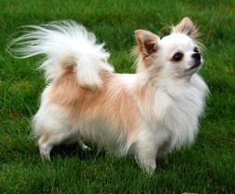  маленькие  миролюбивые  дружелюбные | 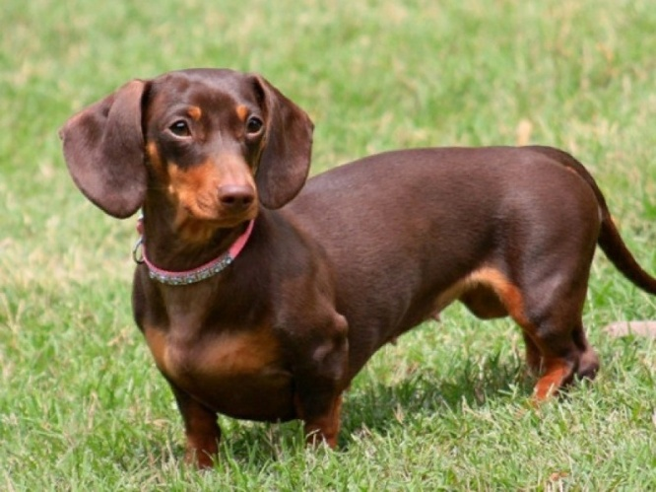  быстрые  выносливые  имеют отличный нюх  умеют выслеживать добычу | 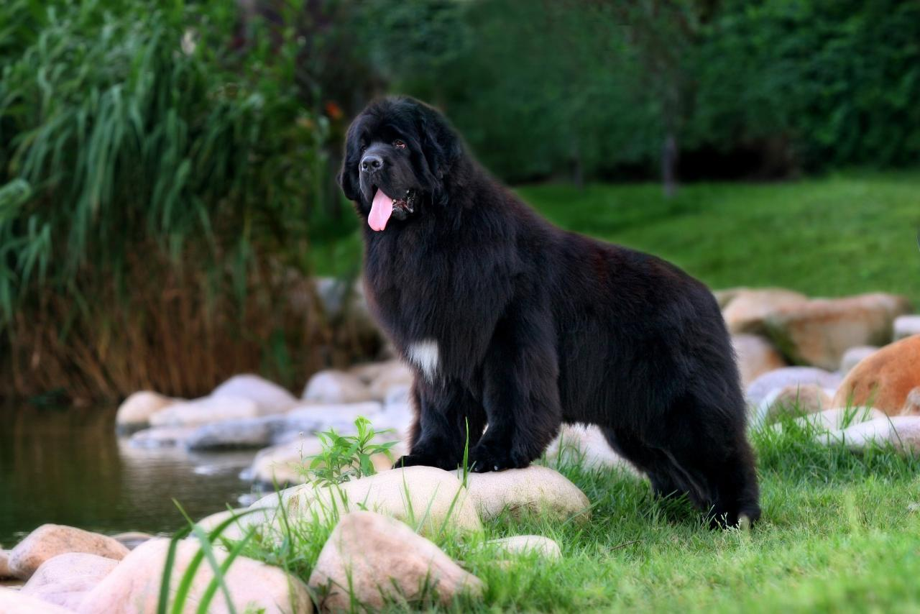умные  сильные  легко поддаются дрессировке  крупные

- Посмотрите, какие наши собаки разные большие, маленькие, лохматые, но все они нуждаются в заботе человека.
-Мы знаем, что собака – преданный друг человека. А сколько подвигов больших и малых, известных и неизвестных совершили собаки. И не случайно во многих странах установлены памятники этим необыкновенным животным.
1. В Санкт-Петербурге, где работал учёный Павлов, установлен памятник собаке, которая служила науке.
2. В Париже на фоне стены, изображающей горы. Стоит собака, а на её спине сидит ребёнок. Малыш крепко обнял руками шею собаки. Это памятник сенбернару Барри - собаке, которая в Альпийских горах спасла 40 человек во время снежных заносов. Среди спасённых им людей был замёрзший мальчик, лежавший под снежной лавиной рядом с погибшей матерью. Барри распластался на теле мальчика, чтобы согреть его, и лизал ему лицо до тех пор, пока ребёнок не пришёл в себя. Затем Барри привёл его к ближайшему жилью.
3. В Берлине - собаке-проводнику слепых.
4. В Италии - Верному, который 14 лет каждый вечер приходил встречать хозяина-убитого на войне.
Четвероногие друзья!
Их не любить никак нельзя.
Они помощники в труде –
Надёжные, примерные,
Они и выручат в беде,
И в дружбе очень верные.
- О собаках, их преданности, уме можно рассказывать много.
- На этом наше занятие подошло к концу.
5.Систематизация и обобщение знаний:
-О чем мы сегодня говорили?
-Что нового вы узнали о собаках?
6.Подведения итогов занятия:
-Кто из вас будет задумываться при выборе и желании завести дома собаку? Почему?
-На что стоит обратить внимание, если все-таки отважились завести собаку?
-Подведите сами итог нашего занятия, чему самому главному было посвящено наше занятие? (Приобретая домашнего питомца, человек берет на себя ответственность за него: заботиться, ухаживать, воспитывать).
7.Домашнее задание:
-Узнайте новые интересные сведения о домашних питомцах, взятых из книг и источников Интернета.
8.Рефлексия:
-Оцените свое впечатление от занятия. ( Выбирают смайлик настроения).
-Изменилось ли состояние вашей души и отношение к домашним собакам в сравнении с тем, каким оно было в начале урока и ваши чувства сейчас?
- Кто из вас получил новые сведения и впечатления?

Приложение 1

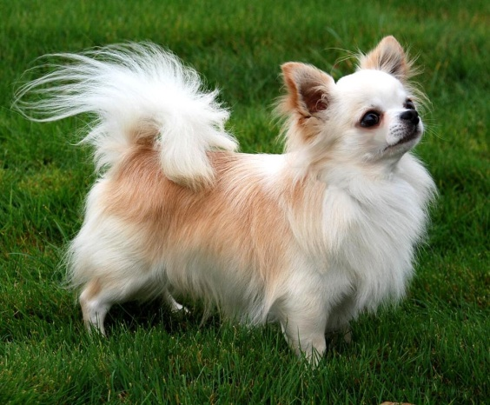

Приложение 2
Знаменитые памятники собакам

